2008年福建省普通高中毕业班质量检查
化 学 试 题
(满分：lOO分 考试时间：90分钟)
注意事项：
本试卷分第Ⅰ卷和第Ⅱ卷两部分。第Ⅰ卷4页为选择题，第Ⅱ卷4页为非选择题。
相对原子质量：H 1 N 14 O 16 P 31 S 32 Cl 35.5
第Ⅰ卷(选择题共45分)
一、选择题(本题包捂15小题，每小题3分，共45分。每小题只有一个选项符合题意)
1．下列变化中，一定不存在化学能与热能相互转化的是( )。
A．铝热反应 B．金属钝化 C．燃放爆竹 D．干冰气化
2．下列说法正确的是( )。
A．Na⁺、NO₃^{一}、SO₄^{2一}、Ba²⁺在水溶液中能大量共存
B．¹²C和¹⁴C互为同位素
C．NH₃分子呈正四面体空间构型
D．C(石墨，s)= C(金刚石，s)；△H>0，说明金刚石比石墨稳定
3．下列物质的溶液经加热蒸干并充分灼烧，最终只得到该物质固体的是( )。
A．氯化铵 B．氯化铜 C．碳酸氢钠 D．硫酸钾
4．实验室中，有关试剂的保存方法错误的是( )。
A．烧碱溶液保存在带玻璃塞的试剂瓶中
B．液溴用水封保存
C．少量金属钠保存在煤油中
D．浓硝酸保存在棕色细口瓶中
5．N_{A}表示阿伏加德罗常数，下列叙述正确的是( )。
A．2.24 L CO₂中含有的原子总数为0.3N_{A}
B．O.5 mol·L^{一1} CuCl₂溶液中含有0.5 N_{A}个Cu²⁺
C．一个Cl原子的质量是$\frac{\text{71}}{N_{A}}$g
D．Al与NaOH溶液反应，每生成1mol H₂，Al失去2 N_{A}个电子
6．分别往含有下列离子的溶液中通人氯气，离子浓度不会减少的是( )。
A．H⁺ B．HC0₃^{一} C．Fe²⁺ D．Ag⁺
7．日常生活中常用到化学知识，下列说法不正确的是( )。
A．赤潮、白色污染、绿色食品中的“赤”“白”“绿”均指相关物质的颜色
B．聚氯乙烯塑料有毒，不可用于制食品包装袋
C．明矾溶于水生成的Al(OH)，胶体，可除去水中的悬浮颗粒等杂质
D．新制的Cu(OH)₂可以测定糖尿病患者尿中萄葡糖的含量
8．下列离子方程式正确的是( )。
A．电解饱和食盐水：Cl^{一}+H₂O = OH^{一}+H₂↑+Cl₂↑
B．用食醋除去热水瓶胆水垢：2H⁺+Mg(OH)₂ = Mg²⁺+2H₂O
C．用氯化铁溶液腐蚀印刷电路板：Fe³⁺+Cu = Fe²⁺+Cu²⁺
D．用胃舒平[含Al(OH)₃]治疗胃酸(含盐酸)过多症：
Al(OH)₃+3H⁺ =Al³⁺+3H₂O
9．下列有关比较中，错误的是( )。
A．热稳定性：NH₃>PH₃>H₂S
B．熔点：石英>食盐>冰
C．酸性：醋酸>碳酸>苯酚
D．分散质粒子的直径：Fe(OH)₃悬浊液>Fe(OH)₃胶体>FeCl₃溶液
10．酸性高锰酸钾溶液与草酸溶液反应的化学方程式为：
2KMnO₄+3H₂SO₄+5H₂C₂O₄ = K₂SO₄+2MnSO₄+10CO₂↑+8H₂O
不能使反应速率加大的措施是( )。
A．增大酸性高锰酸钾溶液的浓度
B．增大草酸溶液的浓度
C．增大压强
D．升高温度
11．下列实验方案不合理的是( )。
A．用分液法分离苯和四氯化碳的混合液
B．用焰色反应鉴别NaCl和KCl
C．用饱和Na₂CO₃溶液除去乙酸乙酯中混有的乙酸和乙醇
D．用KSCN溶液检验FeCl₂是否已被氧化而变质
12．下列各组物质发生反应时，生成物不因反应条件(浓度、温度或催化剂)的不同而不 同的是( )。
A．Cu与HNO₃ B．C₂H₅OH与O₂
C．Na与O₂ D．SO₂与O₂
13．黄磷(P₄)与浓氢氧化钾溶液反应的化学方程式为：
△
P₄+3KOH+3H₂O = PH₃↑+3KH₂PO₂
被氧化的P与被还原的P的质量之比为( )。
A．1∶2 B．2∶l
C．3∶l D．1∶3
14．如右下图所示，试管①中盛有96℃的水，试管②中充满气体B，将液体A滴人试管② 中，充分反应后打开夹子K，发现试管①中的水立刻沸腾。则A与B可能是( )。
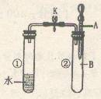
A．水与氮气
B．稀硫酸与一氧化碳
C．饱和食盐水与氯气
D．浓氢氧化钠溶液与二氧化碳
15．下列溶液一定呈中性的是( )。
A．将pH=5的盐酸稀释100倍所得到的溶液
B．等物质的量的强酸和强碱反应后所得到的混合溶液
C．c(H⁺)=c(OH^{一})=1×10^{一6}mol．L^{一1}的溶液
D．非电解质溶于水得到的溶液

2008年福建省普通高中毕业班质量检查
化 学 试 题
第Ⅱ卷(非选择题共55分)
二、(本题包括2小题．共18分)
16．(5分)用下图所示装置进行实验。
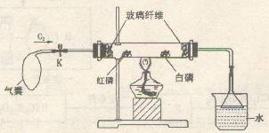
实验步骤：检查气密性；装入少许白磷、红磷；打开夹子K，通入氧气；点燃酒精灯
(加热位置如图所示)。
(1)该实验主要用于比较白磷和红磷的___________，还能证明“磷能在氧气中燃烧”。在硬质玻璃管中可以观察到有__________(填“白烟”或“白雾”)生成。
(2)该实验符合化学实验设计“环保策略”，主要体现在：
_______________________________________________________________
17．(13分)硫酸铵是一种常用的铵态氮肥。下表是硫酸铵化肥品质的主要指标。
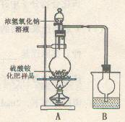
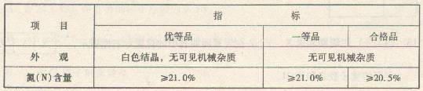
新华中学化学研究性学习小组为本地农业生产服务，对某农用品商店出售的一等品硫酸铵化肥的品质进行探究。
[观察外观]该硫酸铵化肥无可见机械杂质。
[实验探究]按右图所示装置进行实验。
(1)烧瓶内发生反应的离子方程式为：
_______________________________________
烧杯中最适宜盛放的试剂是__________(填“浓硫酸”、“稀硫酸”或“水”)。
(2)实验过程中，需往烧瓶中加入足量浓氢氧化钠溶液并充分加热的原因是_______________________________
[交流讨论]
甲同学：根据此实验测得的数据，计算硫酸铵化肥的氮含量可能偏高，因为实验装置 中存在一个明显缺陷是：____________________________________________________
乙同学：实验装置中还存在另一个明显缺陷是：____________________________
经过大家充分讨论一致认为：针对甲、乙两位同学指出的实验装置中存在的明显缺陷，需改进实验装置，重新进行实验。
[探究结论]
称取13.5g硫酸铵化肥样品，用改进后的实验装置重新进行实验，测得实验前后B装置增重3.40g。该化肥_________(填“是”或“不是”)一等品。
三、(本题包括2小题，共22分)
18．(14分)短周期元素X、Y、Z在元素周期表中的位置如右图所示，
X | Y | Z

它们的质子数之和为21。
(1)氢元素与Z形成原子个数比为1∶1的化合物，其电子式为_____________。
该化合物分子中存在__________(填“共价键”或“离子键”)。
(2)Y最高价氧化物的水化物与Y的氢化物恰好完全反应时，生成物的水溶液呈酸 性，其原因是_________________________________________；
该溶液中各种离子浓度由大到小顺序为______________________________。
(3)恒温恒容下，2mol H₂与2mol Y的单质反应，达到平衡时，Y的单质为1.8mol， H₂的转化率为__________；若该反应在恒温恒压条件下进行(其它条件相同)，反应达到平衡时，H₂的转化率比上述条件下H₂的转化率_______(填“大”、“小”或“相同”)。
(4)由X的最简单气态氢化物、Z的单质和KOH溶液组成的新型燃料电池中，正极 上发生反应的电极反应式为__________________________________________。
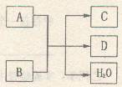
19．(8分)A、B、C、D均为中学化学常见的物质。
(1)当A、B、C、D之间存在如右图所示的转化关系时。
①若A为Cl₂，B为Ca(OH)₂，反应的化学方程式为：
______________________________________
②若A为单质，C、D均为能使澄清石灰水变浑浊的气体。B的化学式为______________。
(2)若A、B、C、D中都含有同一种元素，D为空气中的主要成分之一，写出一个符合A+B→C+D反应关系的化学方程式：____________________________________________
四、(本题包括l小题。共15分)
20．(15分)肉桂酸甲酯(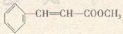)常用于调制具有草莓、葡萄、樱桃、香子兰等香味的食用香精。
(1)肉桂酸甲酯的分子式是____________________。
(2)有关肉桂酸甲酯的叙述中，正确的是___________________(填标号)。
A．能与溴的四氯化碳溶液发生加成反应 B．无法使酸眭高锰酸钾溶液褪色
C．在碱性条件下能发生水解反应 D．不可能发生加聚反应
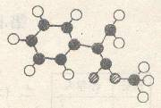
(3)G为肉桂酸甲酯的一种同分异构体，其分子结构模型如右图所示(图中○、●、 表示不同的原子，连线表示原子问的共价键)。G的结构简式为__________。
(4)用芳香烃A为原料合成G的路线如下：

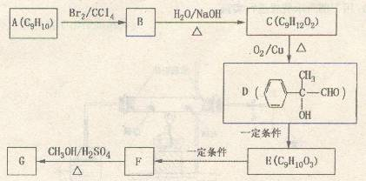
①化合物E中的官能团有______________(填名称)。
②B→C的反应类型是______________，该反应的化学方程式为：
_____________________________________________________________
③写出符合下列条件的F的同分异构体的结构简式：______________________
i．分子内含苯环，且苯环上只有一个支链；
ii．一定条件下，1mol该物质与足量的银氨溶液充分反应，生成4mol银单质。

2008年福建省普通高中毕业班质量检查
化学试题参考答案及评分标准
总说明：
1．本答案供阅卷评分时使用．考生若写出其它正确答案。可参照评分标准给分。
2．化学方程式、离子方程式未配平的。都不给分。
一、(每小题3分，共45分)
1．D 2．B 3．D 4．A 5．D 6．A 7．A 8．D 9．A 10．C
11．A 12．D 13．C 14．D 15．C
16．
(1)着火点 (2分)
白烟 (1分)
(2)不易污染环境 (2分)
(或实验中有关的化学反应均在密闭装置中进行等合理答案)
17．
(1) (3分)
稀硫酸 (1分)
(2)使硫酸铵充分反应完全转化为NH₃ (3分)
[交流讨论]
A、B装置间缺一个干燥装置 (2分)
缺少赶尽反应装置中残留氨气的装置 (2分)
[探究结论]
不是 (2分)
三、
18．(1) (2分)
共价键 (1分)

(2) (2分)
(或其它合理答案)
(2分)
(3)30％；大 (各2分，共4分)
(4) (3分)
19．
(1) (3分)
(2分)
(2) (3分)

四、
20．
(1)C₁₀H₁₀O₂ (2分)
(2)A、C (2分)
(3) 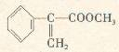 (2分)
(4)①羧基、羟基 (2分)
②取代反应 (2分)
(或水解反应)
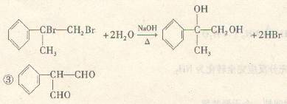
(3分)

(2分)

